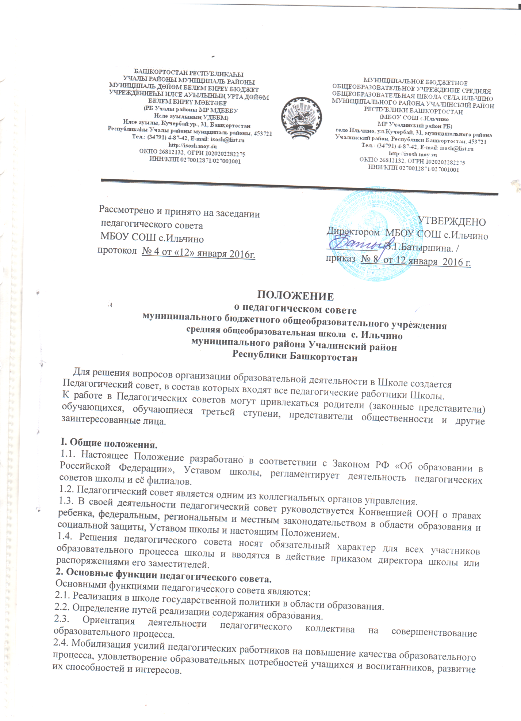

|  |  |  |  |
| --- | --- | --- | --- |
| 2.5. Разработка содержания работы по общей методической теме школы, отделения; внедрение в практику работы педагогических работников достижений педагогической науки и передового педагогического опыта.  2.6. Решение вопросов о переводе, допуске к итоговой аттестации, исключении обучающихся.  2.7. Решение иных вопросов, связанных с образовательной деятельностью школы.  **3. Задачи педагогического совета.**  3.1. Определение:   * основных направлений образовательной деятельности школы; * путей дифференциации учебно-воспитательного процесса; * необходимости обучения, форм и сроков аттестации обучающихся по индивидуальным учебным планам; * путей совершенствования воспитательной работы.   3.2. Осуществление:   * опережающей информационно-аналитической работы на основе достижений психолого-педагогической науки и практики образования; * контроля за выполнением Устава и других локальных актов школы, регламентирующих образовательный процесс; * социальной защиты обучающихся.   3.3. Рассмотрение:   * организации выпускных экзаменов и выпуска обучающихся; * отчетов педагогических работников; * докладов представителей организаций и учреждений, взаимодействующих со школой по вопросам образования;   3.4. Утверждение:   * годового анализа работы школы, отделения; * годовых планов работы школы; * образовательной программы школы и её компонентов. * кандидатур педагогических работников для представления к награждению отраслевыми, государственными и другими наградами.   3.5. Принятие решений о:   * проведении промежуточной аттестации обучающихся; * допуске обучающихся к итоговой аттестации; * переводе обучающихся в следующий класс; * выдаче соответствующих документов об образовании; * награждении обучающихся за успехи в обучении грамотами, похвальными листами или медалями; * исключении учащихся из школы; * поддержании творческих поисков и опытно-экспериментальной работы педагогических работников школы.   3.6. Представление:   * совместно с директором интересов школы в государственных и общественных органах; * совместно с законными представителями обучающихся и воспитанников в государственных и общественных органах их интересов при рассмотрении вопросов, связанных с определением их дальнейшей судьбы.     **4. Права педагогического совета.**  В соответствии со своей компетенцией, установленной настоящим Положением, педагогический совет имеет право:  4.1. Обращаться:   * к администрации и другим коллегиальным органам управления школы и получать информацию по результатам рассмотрения обращений; * в другие учреждения и организации.   4.2. Приглашать на свои заседания:   * учащихся и их законных представителей по представлениям (решениям) классных руководителей; * любых специалистов для получения квалифицированных консультаций.   4.3. Разрабатывать:   * настоящее Положение, вносить в него дополнения и изменения; * критерии оценивания результатов обучения; * требования к проектным и исследовательским работам учащихся, написанию рефератов; * другие локальные акты школы по вопросам образования.   4.5. Давать разъяснения и принимать меры:   * по рассматриваемым обращениям; * по соблюдению локальных актов школы.   4.6. Утверждать:   * план работы школы, ее образовательную программу.   4.7. Рекомендовать:   * к публикации разработки работников школы; * повышение квалификации работникам школы; * представителей школы для участия в профессиональных конкурсах.     **5. Ответственность педагогического совета.**  Педагогический совет несет ответственность за:  5.1. соответствие принятых решений действующему законодательству и локальным актам школы;  5.2. выполнение принятых решений и рекомендаций;  5.3. результаты учебно-воспитательной деятельности;  5.4. бездействие при рассмотрении обращений.    **6. Организация работы.**  6.1. При необходимости педагогический совет может привлекать для работы на свои заседания любых специалистов.  6.2. Заседания педагогического совета проводятся по мере необходимости, но не реже одного раза в четверть.  6.3. Кворумом для принятия решений является присутствие на заседании педагогического совета более половины его членов.  6.4. Решения принимаются простым большинством голосов членов педагогического совета, присутствующих на заседании. В случае равенства голосов решающим является голос Председателя. В случае несогласия Председателя с решением педагогического совета, он выносит вопрос на рассмотрение управляющего совета школы.  6.5. Председателем Педагогического Совета является директор школы (лицо, исполняющее его обязанности) который:   * ведет заседания педагогического совета; * организует делопроизводство; * обязан приостановить выполнение решений педагогического совета или наложить вето на решения в случаях их противоречия действующему законодательству, Уставу школы, другим локальным нормативно-правовым актам школы.   6.6. Свою деятельность члены педагогического совета осуществляют на безвозмездной основе.  6.7. Для ведения делопроизводства педагогический совет из своих постоянных членов избирает секретаря.    **7. Делопроизводство.**  7.1. Педагогический совет ведет протоколы своих заседаний.  7.2. Протоколы хранятся в составе отдельного дела в канцелярии школы.  7.3. Ответственность за делопроизводство возлагается на секретаря Педагогического совета. | |  | | --- | |  | |  | |
|  |

|  |
| --- |
|  |
| |  | | --- | | **Наш адрес: 455025. Челябинская область, город Магнитогорск, ул.** | |